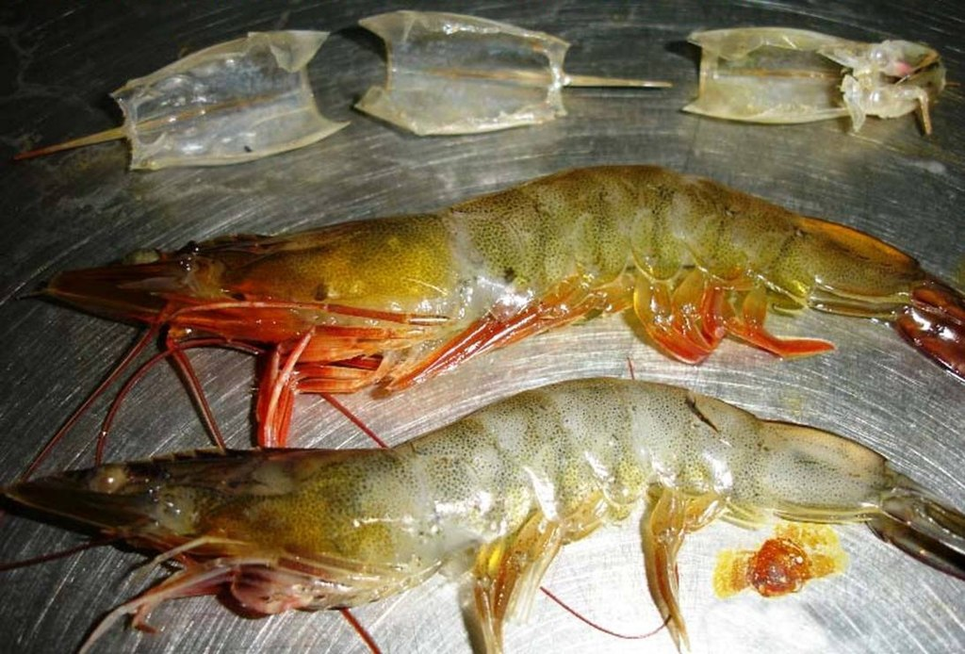
中南美白對蝦
[文件副標題]
櫻花鉤吻鮭
[公司名稱] [公司地址]

形態
中南美白對蝦最長可以生長至23公分（9.1英寸），當中頭胸甲佔了9 cm（3.5英寸）.[3]。成長的蝦生活於海洋，水深不超過72公尺（236英尺）；而成長中的蝦則生活於鹹淡水交界的河口[3]。頭胸甲背面的吻突[4]略長，背部有7－10顆齒，正面有2－4顆齒[3]。

分佈與習性
白蝦原產地在太平洋東岸的中南美洲地域，從墨西哥北部索諾拉州到秘魯北部[2][3]。

屬於廣鹽性熱帶蝦類，能在0－35‰鹽度中生長。

南美白對蝦在水溫15－38℃均能生長，最適生長溫度22～35℃，生長環境只限於水溫全年維持20 °C（68 °F）以上的地區[5]。

漁業及水產養殖業
在20世紀時，中南美白對蝦是墨西哥近岸漁民及拖網漁船的重要漁獲[3]。但到了20世紀後期，捕漁業已為水產養殖所取代：1973年，漁民從巴拿馬引入蝦苗[5]。電影《阿甘正傳》也提及過主角接手了越戰戰友在佛羅里達州經營的養蝦場，由此可知這項活動在當年對經濟的重要性。在拉丁美洲，每逢溫暖的聖嬰現象時的白對蝦產量都會達至峰值；但到了較涼快的反聖嬰現象時就會回落，因為受到疾病的影響[5]。白對蝦的生產受其對各種疾病的易感性的限制，包括：白點症、陶拉綜合症、傳染性皮下及造血組織壞死症、桿狀病毒中腸腺壞死和弧菌感染[5]。截至2004年，白對蝦的生產量已達至1,116,000 t，超越了草蝦[5]。

由於白蝦對惡劣環境的適應性高，抗病力佳，再加上肉質甜美[2]、蛋白質比例較高[6]，但最主要原因是價格親民，目前已取代口感差不多價格卻貴上一截的「草蝦」，成為台灣[2]的主要放養蝦種。

然而，綠色和平於2010年將白對蝦放進其《綠色和平海鮮紅名單》中。根據綠色和平的網站，《綠色和平海鮮紅名單》「是一個通常在世界各地的超市銷售的海鮮列表」，而這些海鮮的來源很大可能來源於不可持續的漁業[7]。 綠色和平組織提出的理由是「（白對蝦的捕獲過程會）大面積破壞多個國家的紅樹林，（鼓勵）從野生過度捕撈幼蝦以供應蝦場，（而且過程）嚴重的侵犯人權」[7]。除了白對蝦，綠色和平亦基於相同理由把草蝦放入名單內。
水產貿易
在鹹水的礁石水族館，年輕的白對蝦可以用作魚類和無脊椎動物的活食，特別是誘使挑食者在新水族箱中開始吃。白對蝦通常被添加到水族箱的棚中，以允許魚友容易地將蝦作為主顯示罐中的食物。

Herman Gunawan

https://zh.wikipedia.org/zh-tw/%E4%B8%AD%E5%8D%97%E7%BE%8E%E7%99%BD%E5%B0%8D%E8%9D%A6

